附件2
2011年度投资建设项目管理职业水平考试报名发证登记表
报名点： 报名序号：
姓 名 |  |  |  |  | 性 别 |  |  |  |  |  |  |  |  | 国籍地区 |  |  |  |  |  |  |  |  |  |  | 照 片  （大一寸）
身份证号码 |  |  |  |  |  |  |  |  |  |  |  | 学历 |  |  |  |  |  |  |  | 学位 |  |  |  |  | 照 片  （大一寸）
毕业院校 |  |  |  |  |  |  |  |  |  |  |  |  |  | 所学专业 |  |  |  |  |  |  |  |  |  |  | 照 片  （大一寸）
毕业时间 |  |  |  |  |  |  |  |  |  | 专业名称 |  |  |  |  |  |  |  |  |  |  |  |  |  |  | 照 片  （大一寸）
从事投资建设项目  管理专业工作年限 |  |  |  |  |  |  |  |  |  | 上一年档案号 |  |  |  |  |  |  |  |  |  |  |  |  |  |  | 照 片  （大一寸）
工作单位 |  |  |  |  |  |  |  |  |  |  |  |  | 手机号码 |  |  |  |  |  |  |  |  |  |  |  | 照 片  （大一寸）
通讯地址 |  |  |  |  |  |  |  |  |  |  |  |  |  |  | 邮政编码
通 过 科 目 |  |  |  |  |  |  |  |  |  |  |  |  |  | 2011年报考科目
工 作 简 历
起 止 年 月 |  |  |  |  |  |  | 单 位 名 称 |  |  |  |  |  |  |  |  |  |  |  |  |  |  |  | 从事何种专业工作
一、填表注意事项：
1. 此表由考生在完成网上报名后，用A4纸直接下载双面打印，交单位审核盖章。
2. 此表“单位审核”栏由单位填写。单位对报考者所填内容，提交的材料（含照片）等是否真实进行审核确认，加盖公章。
3. 考生对提交材料的准确性负责，网上确认的报名信息不得自行修改。
二、报名必须提交的报考材料：
1．此表一式一份。
2．本人有效身份证、学历（位）证书原件和复印件各一份。
3．近期大一寸彩色同版免冠证件照片2张，点贴在身份证复印件空白处，所交照片须与上传照片一致。
以上所附材料原件核对后退回，复印件均须用A4纸复印并加盖验印公章，由验证人签名。
三、声明：
我提交的证件材料真实准确，本表所填的内容与网上报名内容一致。如不真实、准确、一致，我负由此引起的后果。

报考者（本人签名）：

年 月 日

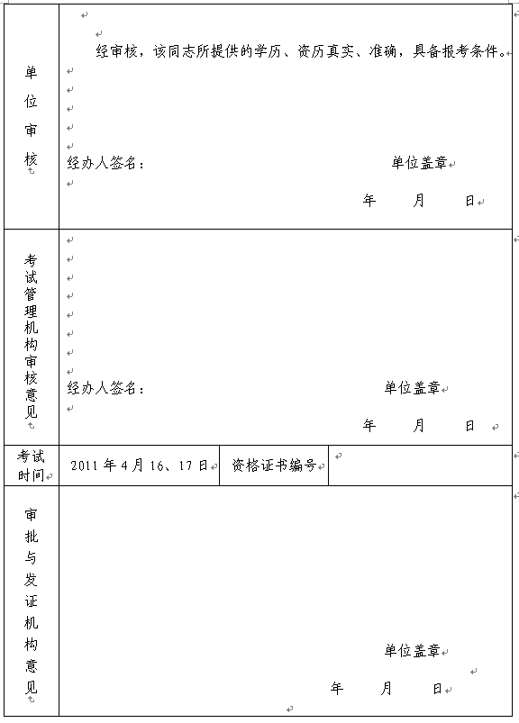

注：1.单位审核栏内，经办人不签名（盖章），不予受理。
2.审批与发证机构意见栏由省人事考试局填写。
3.发证后，考生应将此表交回单位存入个人档案中。

